Von E-Mobilität bis Pool-Befüllung

Hausbesitzer werden immer wieder vor neue Herausforderungen gestellt – Anbauten, Umbauten, Sanierungen. In vielen Fällen ist guter Rat teuer und der Aufwand hoch. Nicht so, wenn es um den Anschluss neuer Leitungen geht, weil man zum Beispiel einen Ladeanschluss für das neue Elektroauto in der Garage benötigt oder eine Wasserleitung zum neuen Pool verlegen möchte. Denn mit der Quadro-Secura® Quick-Produktreihe hat DOYMA die Rundumsorgloslösung im Sortiment – egal vor welcher Anforderung man steht.

Die neuen Quadro-Secura® Quick-Hauseinführungen von DOYMA wurden als Sanierungslösung konzipiert, ermöglichen aber auch den ganz einfachen Neuanschluss in Bestandsgebäuden. Welche Anwendungsfälle das zum Beispiel betrifft, erklärt Tobias Meints, Leitung Unternehmenskommunikation bei DOYMA auf unterhaltsame und kurzweilige Art und Weise in einem Video-Tutorial.

"Wer über die Anschaffung eines Elektroautos nachdenkt, der sollte sich auch Gedanken um den Ladestrom machen. Steht die Garage oder der Carport nicht direkt am Haus, kann es erforderlich sein, ein entsprechend dimensioniertes Stromkabel vom Hausanschluss zur neuen Ladestation zu verlegen. Hierbei kann eine Quadro-Secura® Quick/X zum Einsatz kommen, durch die eine Leitung vom Hausanschluss nach draußen verlegt wird. Eine Nummer kleiner gedacht: Während der Corona-Krise ist der Absatz von Elektrofahrrädern massiv angestiegen. Während man den alten Drahtesel vor dem Haus geparkt hat, kommt das bei allem Vertrauen in die Menschen, bei den neuen teuren E-Bikes nicht infrage. Doch wo soll deren "Elektro-Tankstelle" sein? Warum nicht im Gartenhaus, das mit einer Quadro-Secura Quick/X einfach elektrifiziert werden kann. Hier stehen die teuren Drahtesel sicher und können für den nächsten Trip geladen werden."

Neugierig geworden? Hier geht’s zum Video: Link

Alle Informationen zur Quadro-Secura® Quick-Produktreihe gibt es hier: doy.ma/quick-saniert

Bildmaterial

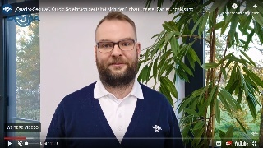
Im neuen kurzweiligen Video-Tutorial erklärt Tobias Meints, Leitung Unternehmenskommunikation bei DOYMA, die vielen Einsatzmöglichkeiten der neuen Quadro-Secura Quick-Hauseinführungen

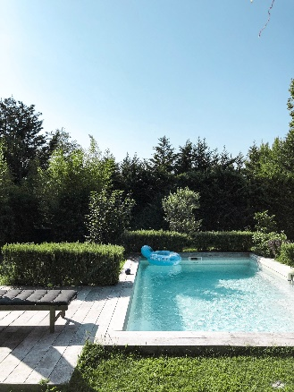
Wer einen Pool anlegt, muss die Pumpen mit Strom versorgen und eine Wasserleitung legen - ein Fall für die Quick

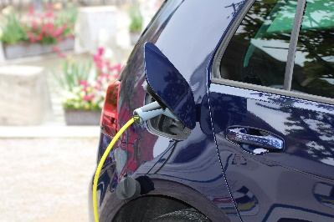
Der Anwendungsfall "Elektro-Mobilität" ist wie gemacht für DOYMAs Quick-Serie

